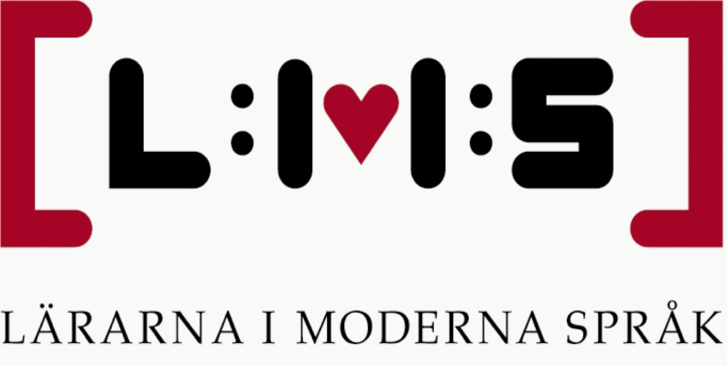

Årsmöte den 10 mars 2013, Birka Paradise
Kl. 19.00
Beslut
Arvoden till redaktören för LMS Lingua, skattmästaren, webbmastern och revisorerna
Förmåner till styrelseledamöter
Budget för verksamhetsåret 2013
Medlemsavgift from 2014
Nytt namn
Nya stadgar

Val
Ordförande
Skattmästare
Representant i engelska
Representant i franska
Revisorer
Revisorssuppleanter
Valberedning

- Mötet öppnas av Helena von Schantz.

- Val av mötesordförande (Helena von Schantz) och mötessekreterare (Térèse Mölsä).

- Dagordningen fastställs.

- Val av två justeringspersoner tillika rösträknare (Birgit Harling och Petra Lindberg Hultén).

- Justering av röstlängd.

- Mötet förklaras behörigt utlyst.

- Styrelsens verksamhetsberättelse gås igenom och läggs till handlingarna (bilaga 1).

- Fastställande av resultat- och balansräkning (bilaga 2) samt disponering av uppkommen vinst eller förlust: Ulrika Arvidsson redogör för föreningens ekonomi. Den som är intresserad av att se alla detaljer kan maila Ulrika Arvidsson för kopior.

- Revisorernas berättelse (bilaga 3): Tf. skattmästare Kjell Weinius läser upp revisionsberättelsen, eftersom revisorerna inte kunde närvara.

- Fråga om ansvarsfrihet för styrelsen: Styrelsen beviljas ansvarsfrihet för verksamhetsåret 2012.

- Bestämmande av förmåner till styrelseledamöter (bilaga 4): Årsmötet godkänner styrelsens förslag på 106 400 kr enligt budget.

- Bestämmande av arvoden till redaktören för LMS Lingua, skattmästaren, webbmastern och revisorerna (bilaga 4): Årsmötet godkänner styrelsens förslag.

- Styrelsens förslag till budget för verksamhetsåret 2013: Kjell Weinius redogör för styrelsens förslag till budget. Se bilaga för detaljer. Årsmötet godkänner styrelsens förslag till budget för verksamhetsåret 2013.

- Fastställande av årsavgiften: Styrelsen föreslår en höjning för år 2014 till 250 kr för ordinarie medlem och 125 för studenter. Årsmötet godkänner styrelsens förslag.

- Ändring av namn: trots att föreningen har funnits i 75 år, är det väldigt få som känner till oss och vet vad LMS är och står för. Därför föreslår styrelsen att föreningen detta jubileumsår byter namn och förtydligar vad föreningen är i det nya namnet. Förkortningen LMS står dessutom för många olika saker internationellt, så vi syns inte när man söker på Google, t.ex. De namnförslag som finns är Språklärarnas riksförening, Språklärarnas riksförbund och Språklärarföreningen. Årsmötet beslutar att överge namnet LMS och byta namn. Omröstning sker i två omgångar.

Första valomgången:
Språklärarnas riksförening: 21 röster
Språklärarnas riksförbund: 22 röster
Språklärarföreningen: 34 röster

Andra valomgången blir mellan Språklärarnas riksförbund och Språklärarföreningen:
Språklärarnas riksförbund: 44 röster
Språklärarföreningen: 40 röster

Rösträknarna tar in lappar med deltagarnas namn och det förslag som föredras för att jämföra med medlemslistan. Alla som röstat är röstberättigade och det nya namnet är nu, enligt årsmötets beslut, Språklärarnas riksförbund.

- Förslag till stadgeändringar: Helena von Schantz går igenom det förslag till stadgeändringar som styrelsen har utarbetat under hennes ledning (bilaga 5). Förklaringar och motiveringar ges. Stadgeändringarna gås igenom punkt för punkt. Skillnaden mellan lokalförening (måste ha egna stadgar och styrelse), nätverk (lite lösare) och krets (ett mellanting mellan lokalförening och nätverk) förklaras. Ang. § 6 begärs öppen votering (resultat: 2/3 majoritet för styrelsens förslag till förändring). Årsmötet bifaller styrelsens förslag till stadgeändringar.

- Val av styrelseledamöter enl. § 8 i stadgarna. Årsmötet väljer nedanstående personer till respektive post, enligt valberedningens förslag:
  - Ordförande: Helena von Schantz (1 år).
  - Skattmästare: Kjell Weinius (fyllnadsval, 2 år).
  - Representant för engelska: Eva Zetterberg-Pettersson (2 år).
  - Representant för franska: Carin Söderberg (2 år).

- Val av två revisorer enligt valberedningens förslag, på ett år var: Hans L Beeck, Astrid Mellbom. Val av två revisorssuppleanter, enligt valberedningens förslag, på ett år var: Jill Frejdeborn, Rolf Uvenäs.

- Val av valberedning: Nuvarande valberedning väljs om av årsmötet: Sara Apelgren, Olle Käll, sammankallande Ingegerd Kahnberg, suppleant Petra Lindberg-Hultén. Dessutom ger årsmötet styrelsen i uppdrag att tillsammans med valberedningen hitta en ytterligare representant till valberedningen.

- Motioner: inga motioner har kommit in till styrelsen.

- Övriga frågor:
  - Gunnel Wallquist avtackas för de fina insatser hon gjort för föreningen.
  - Även Françoise Sule avtackas för det arbete hon lagt ner för LMS räkning.
  - En fråga om Linguas lönsamhet väcks, vad kan man göra för att tidskriften inte ska innebära en förlust för föreningen? Det finns olika alternativ: ta bort plasten, välja att få tidskriften som pdf istället för pappersformat, öka annonsintäkterna.
  - Har föreningen för avsikt att dra ner på arbetet med fokus på young learners? En deltagare saknar program för de lärarna på årets Språkbåt. Svaret är nej, just nu på Språkbåten ser programmet ut som det gör pga. praktiska begränsningar.
  - Meritpoäng, hur ser föreningen på det nuvarande, omgjorda systemet? Styrelsen har redan bestämt att arbeta för en förändring. De mindre språken lider pga. det nya systemet.
  - Situationen för kinesiska: kursplanen ska anpassas och LMS har varit inbjuden att hjälpa Skolverket med det arbetet.

- Mötet avslutas av Helena von Schantz.

Térèse Mölsä, sekreterare Helena von Schantz, ordförande

Birgit Harling, justerare Petra Lindberg Hultén, justerare

